Mov、Bx、Ax

1kb = 2的十次方(B) = 1024(B)

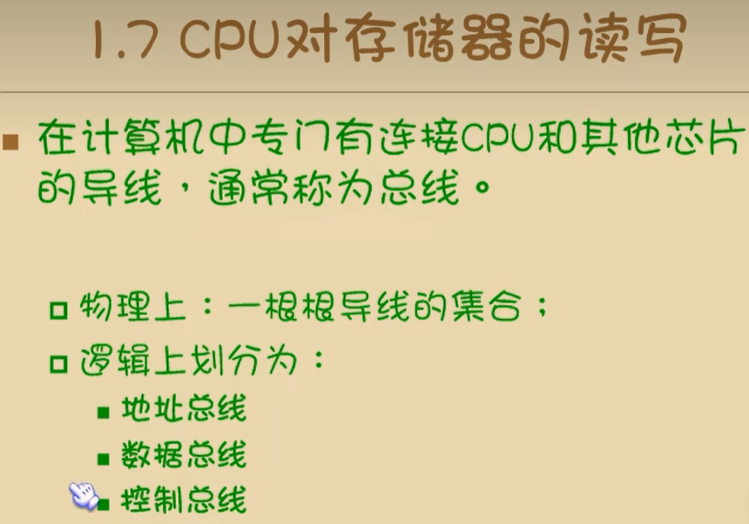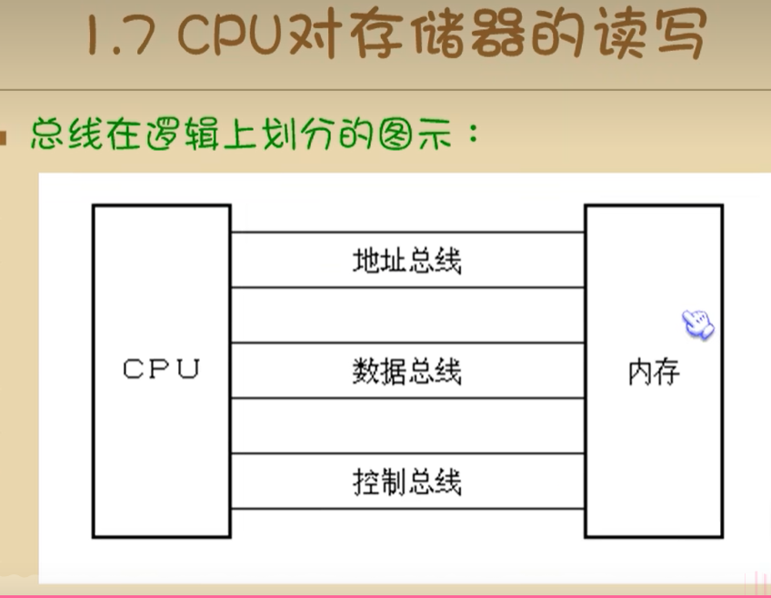

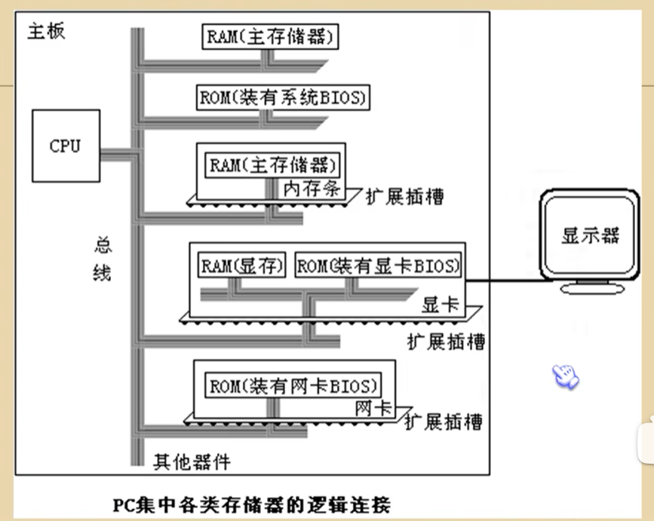

1个CPU的寻址能力为8KB, 那么它的地址总线的宽度为13

每个存储单元为1Byte，8KB = 8 \* 1024 = 8192Byte。

地址总线的宽度:

2的n次方 = 8192 Byte

n = 13

地址索引的单位是以字节(byte)为单位

数据是以位(bit)为单位

1 byte = 8 bit

8080、8088、8086、80286、80386的数据总线宽度分别为8根、8根、16根、32根。

则它们一次可以传送的数据为：

1B、1B、2B、2B、4B

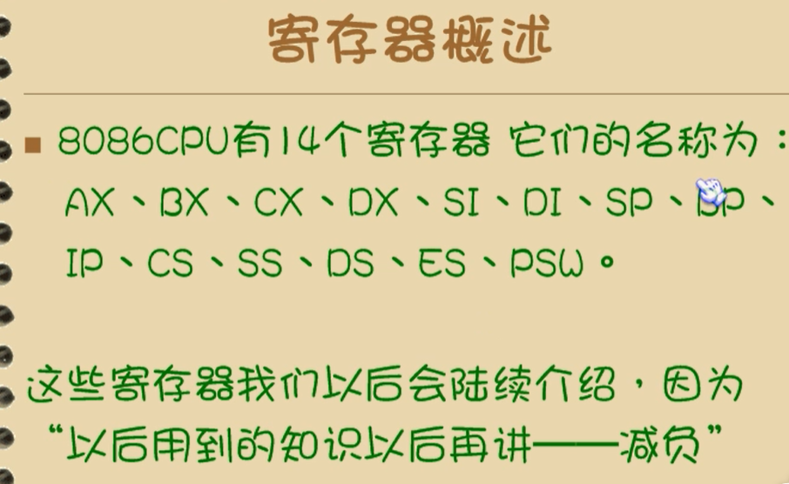

一个16位寄存器所能存储的数据最大值为 2^16 – 1 （减1 原因：0 0 0...）

00C5H

H(HEX)表示十六进制，B(bin)标识二进制

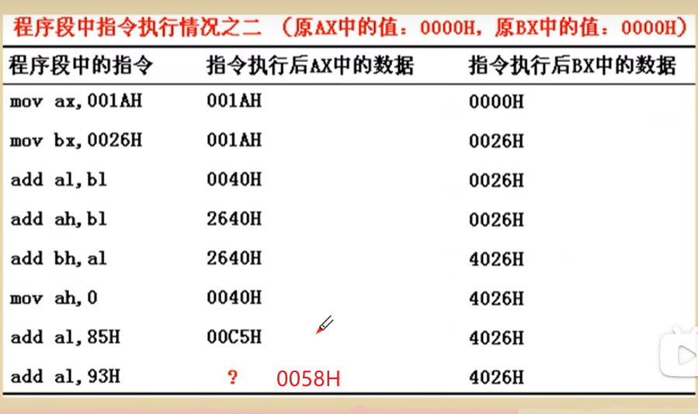

为什么不是0158H，AX 16位 = AH(8位) + Al(8位)，它们是相互独立的

若是使用 add ax,93H 则是0158H

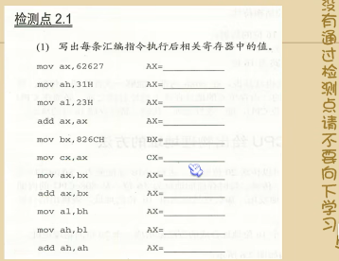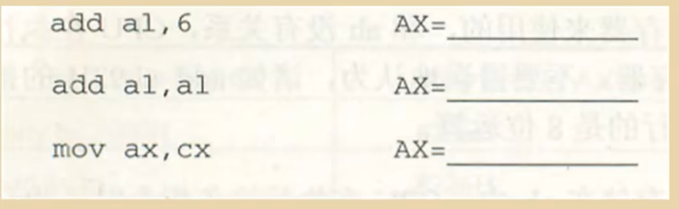

AX = 6597H

AX = 3197H

AX = 3123H

AX = 5135H

BX = 826CH

CX = 5135H

AX = 826CH

AX = E4C9H

AX = E482H

AX = 6C82H

AX = C982H